**APLIKASI E-MUSHAF MULIM – DAPAT HADIAH POIN BERBASIS ANDROID**

Muslim HackFest:

Hackathon Competition

**Nama Tim:**

*Tim Al Qarni*

**Anggota Tim:**

1. Irfan Rosal (Ketua Tim)
2. Wildan Lutfi Syariati Firdaus
3. Nurhidayah Tasmin
4. Alam Pelangi Istiqha

# 

# Latar Belakang

Pada era digital ini, membaca sudah menjadi hal keseharian yang dilakukan oleh manusia. Membaca adalah melihat serta memahami isi dari apa yang tertulis (baik dengan melisankan atau hanya dalam hati). Masyarakat khususnya kaum milenial lebih suka membaca novel, cerita-cerita roman, membaca status dll dibandingkan membuka dan membaca mushafnya.

Mushaf sendiri diartikan sebagai lembaran yang sudah terjilid yang isinya menghimpun ayat-ayat suci Al quran dan ditulis dalam urutan yang jelas serta keutuhannya yang tetap dijaga. Sudah menjadi rahasia umum bahwa minat untuk membaca terkhusus Al-Qur’an semakin berkurang. Salah satu cara menaikkan minat pembaca Mushaf pada masyarakat yaitu dengan memberikan hadiah kepada pembaca.

Dengan itu, maka penulis akan merancang sebuah Aplikasi Elektronik Mushaf dengan menggunakan Android Studio. Aplikasi ini menyajikan Shirah Nabawiyah, Al-Qur-an dan terjemahnya dan Hadis-hadis muslim. Dengan mendapatkan poin yang dapat dicairkan menjadi uang recehan jika kita membacanya. Berdasarkan uraian di atas , maka penulis merancang aplikasi dengan judul ***“*Aplikasi E-Mushaf Muslim - Dapat Hadiah Poin berbasis Android”.**

# Deskripsi Masalah

Berdasarkan latar belakang masalah yang telah diuraikan di atas, maka pokok permasalahan yang dihadapi yaitu kurangnya minat baca khususnya Mushaf (Sirah Navawiyah, Al-Qur’an, Hadis).

# Solusi dan Metode

Solusi yang ditawarkan dari permasalahan yang disebutkan di atas yaitu memberikan hadiah poin yang dapat dicairkan sebagai uang recehan kepada para pembaca.

# Desain

Berikut adalah flowchart dari sistem yang akan di buat :

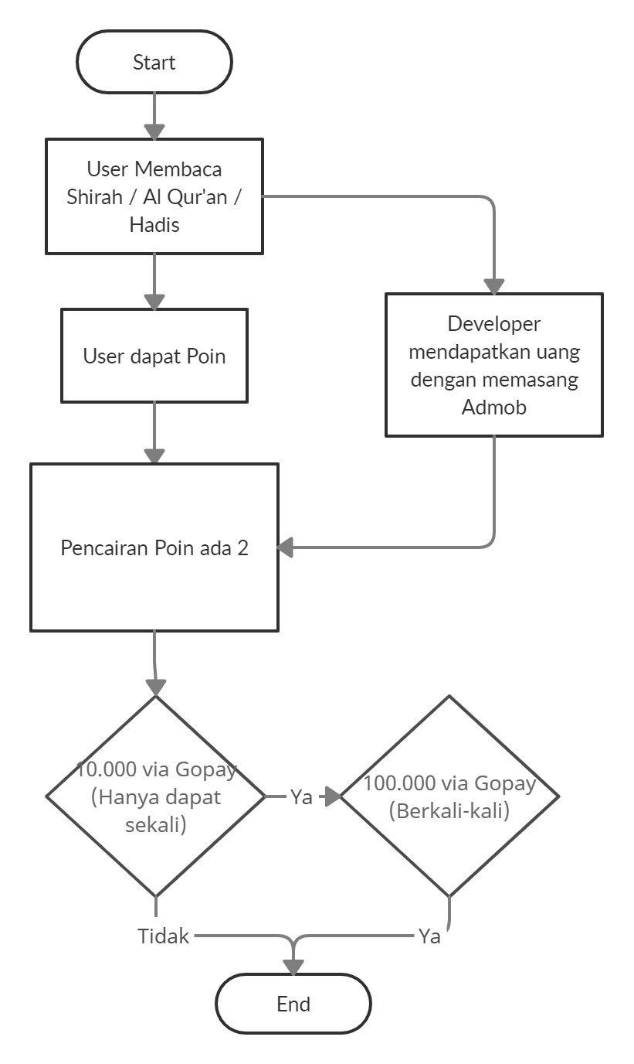

# Referensi

Adapun referensi yang dipakai dalam proposal ide iniyaitu :

<https://tafsirweb.com/58252-mushaf-adalah-apa.html>

<https://windowsku.com/apa-itu-android-adalah/>

<https://play.google.com/store/apps/details?id=news.buzzbreak.android>